Миссия «Вахта на Рейне».

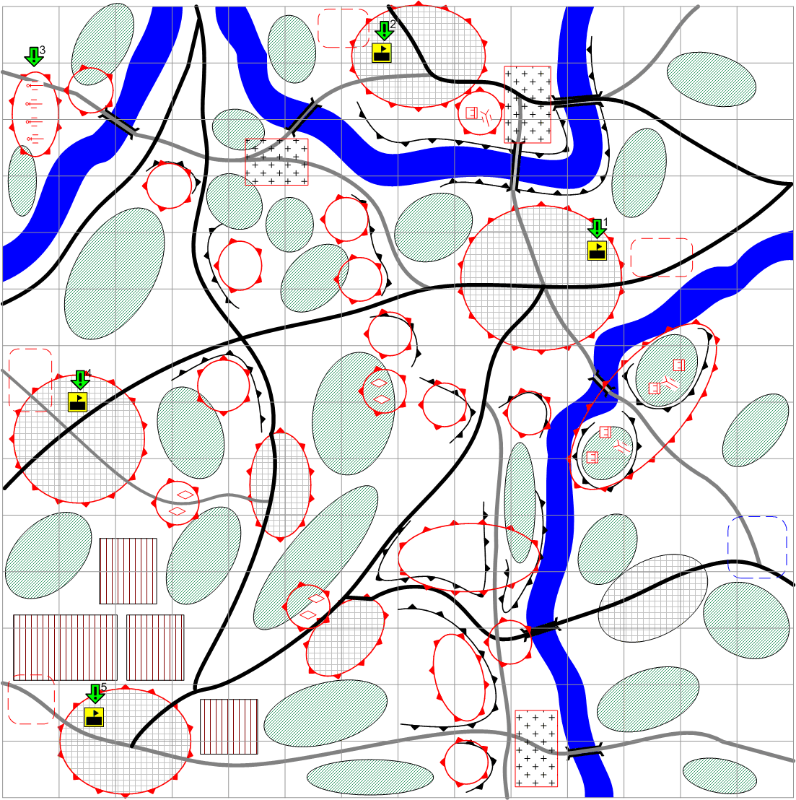

Размер карты 14x14. Арденны. Горы и холмы. Осень.

День.
Ясно.
Оч. Трудно.

Общее описание.
Немецкие войска наступают в арденнах. У противника очень много очагов обороны и оборонительных средств вообще (в основном ПТО, зенитки, танки и пехота). Игроку необходимо совершить фланговый манёвр, чтобы избежать наибольшей концентрации войск противника. После того как игрок захватывает очередное ключевое здание, противник вызывает внеочередное подкрепление и пытается отбить ключевое здание с его помощью.

Войск игрока:
Стартовые:
На усмотрение дизайнера в соответствии со схемой подкреплений для главы.
Подкрепления:
Все доступные для этой главы.
Супер оружие для финальной миссии.
Ba-349 Natter доступны при старте миссии.
FAU_2 Доступны при старте миссии.

Войска противника:
Стартовые:
На усмотрение дизайнера в соответствии со схемой подкреплений для главы.

Подкрепления:
На усмотрение дизайнера в соответствии со схемой подкреплений для главы.

Задания:

- Захватить и удержать склад.
- Захватить и удержать ратушу.
- Уничтожить батарею дальнобойной артиллерии.
- Захватить и удержать топливный склад.
- Захватить и удержать штаб.

Условия победы игрока:

Выполнены все задания.

Условия поражения игрока:

У игрока нет юнитов и подкреплений.

